s | Costruzioni geometriche con riga e compasso  La retta perpendicolare a una retta data passante per un punto dato.

Costruiamo la retta perpendicolare ad una retta data passante per un punto P dato.

Traccia una retta r su un foglio A4. Fissa un punto P sulla retta.
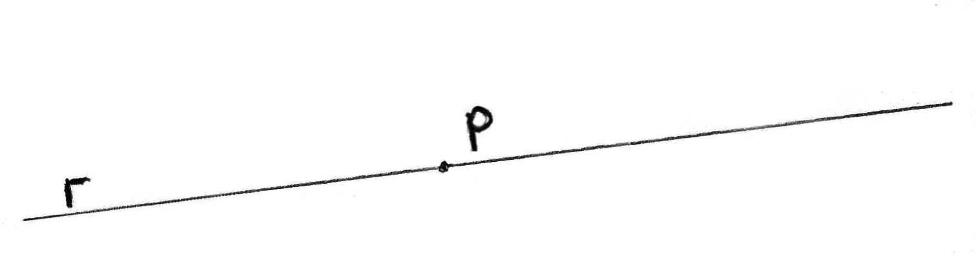

Apri il compasso ad una certa misura. Punta il compasso nel punto P.
Traccia due archetti sulla retta r.
Dove gli archetti intersecano la retta r, puoi identificare due punti che chiamiamo A e B.

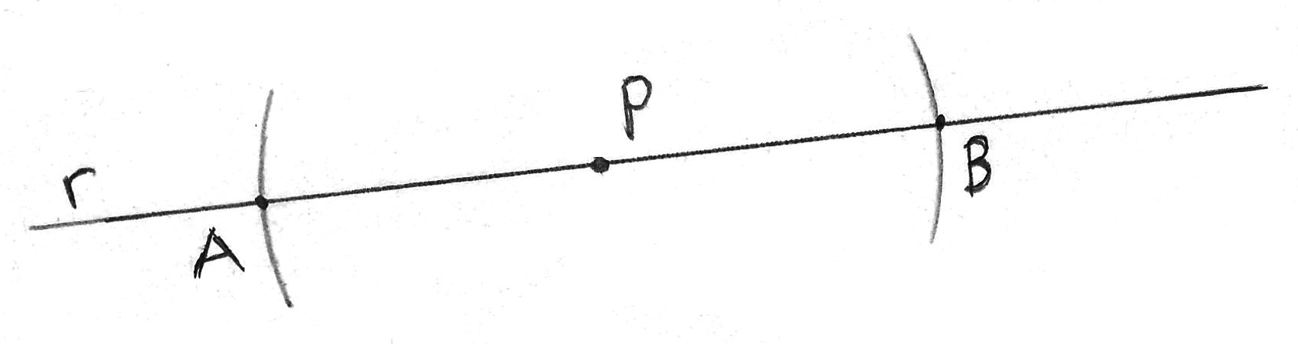

Ora apri il compasso ad una misura maggiore di quella di prima.
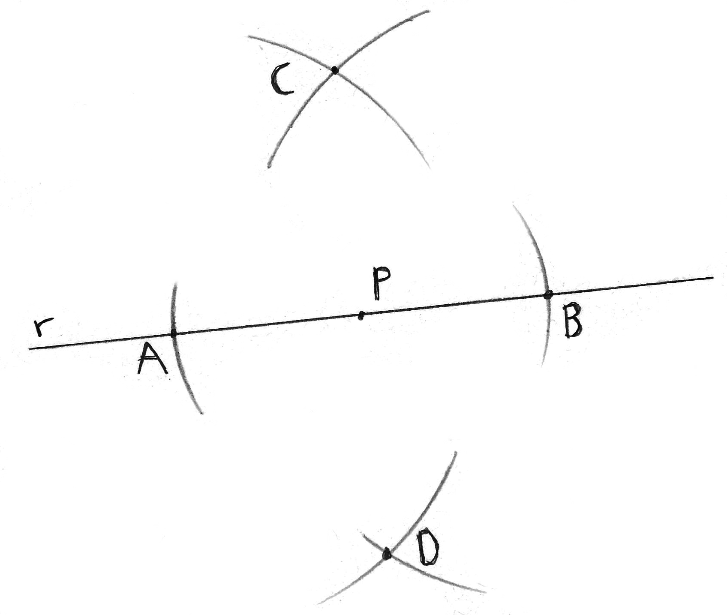
Mantenendo sempre questa apertura:
- punta il compasso in A e traccia due archetti.
- punta il compasso in B e traccia due archetti.
Laddove gli archetti si intersecano identifichiamo due punti che chiamiamo C e D.

Traccia ora la retta che passa per i punti C e D e chiamala s.

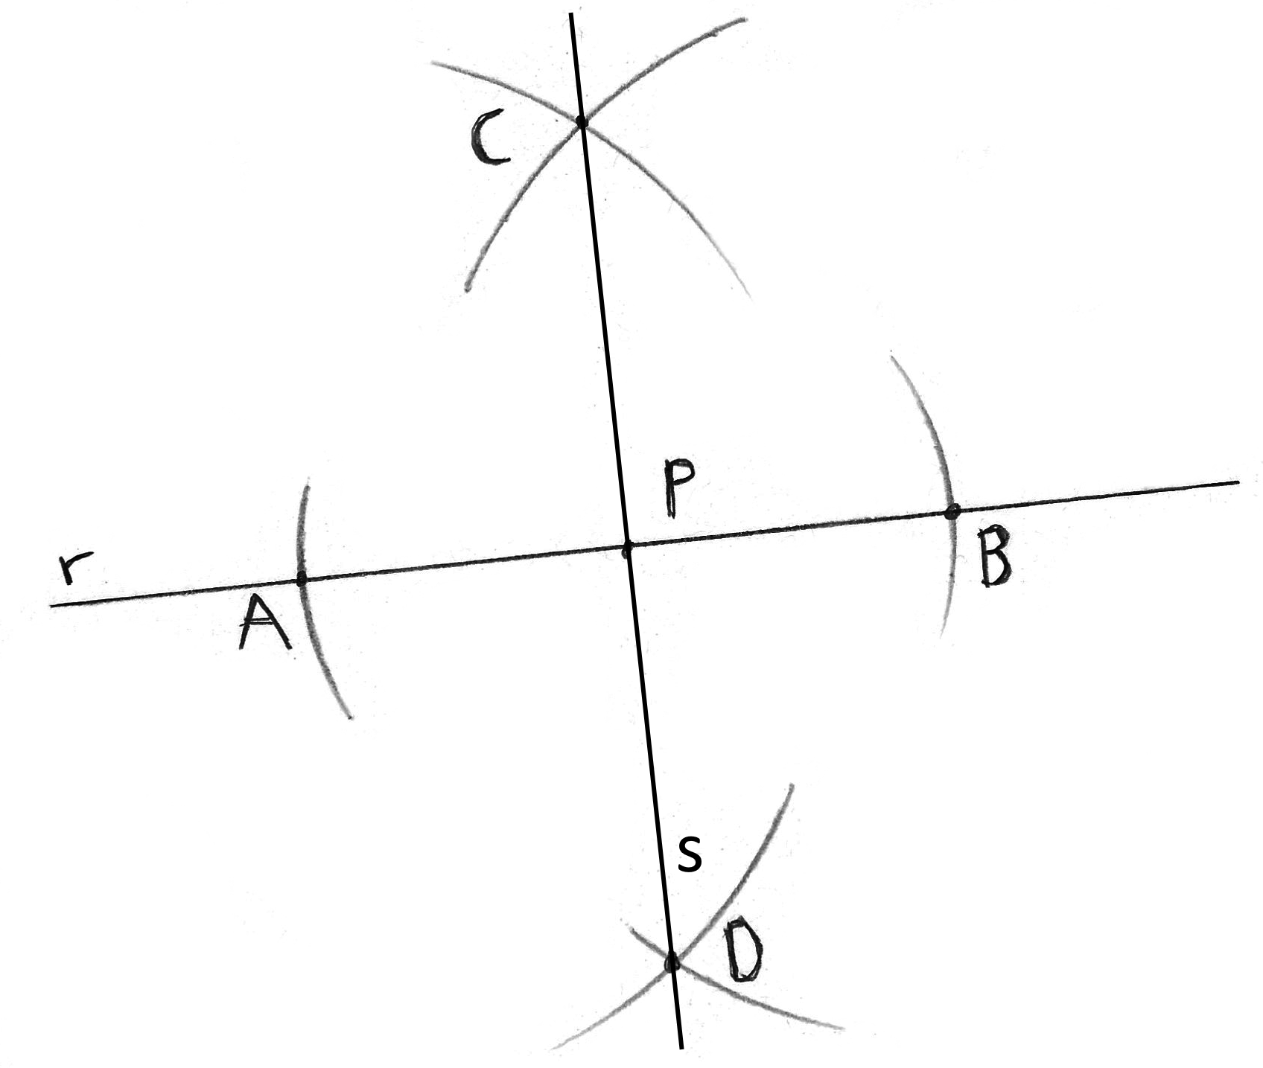

Domande:
- È vero che i punti C, P e D sono allineati?
- Verifica (con la squadretta-goniometro) che la retta s e la retta r sono perpendicolari.
- Era necessario costruire entrambi i punti C e D per tracciare la retta s o bastava costruire un punto solo?
- Che tipo di triangoli sono ABC e ABD?
- Che tipo di triangolo è DPB?
- Che tipo di triangoli sono ADC e BCD?
- È vero che i triangoli DBP e ADP sono congruenti?
- Riconosci altri triangoli congruenti a DBP?
- Che figura è ADBC?
- È vero che i segmenti AC e DB sono paralleli?

